В Финляндии расширится география Бессмертного полка
25.02.2019
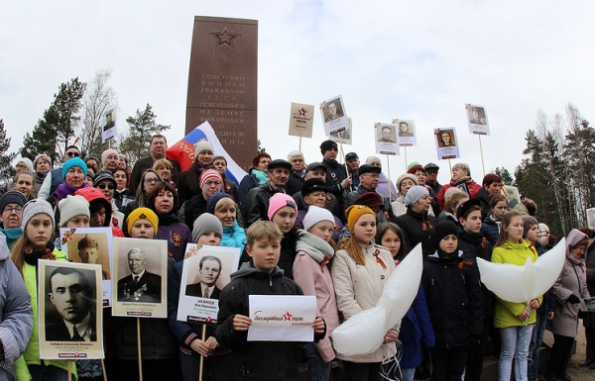
Общефинляндский Союз организаций российских соотечественников (ОСОРС) готовится к проведению «Бессмертного Полка».
В рамках подготовки празднования Дня Победы правление ОСОРС приняло решение расширить географию проведения акции «Бессмертный Полк» и провести его в этом году в нескольких городах Финляндии.
ОСОРС считает своей задачей скоординировать работу по подготовке проведения «Бессмертного Полка» в Финляндии. Координатором «Бессмертного Полка» ОСОРС была выбрана Лариса Катая, заместитель председателя правления. Координатором БП в городе Турку выбрана Елена Авакумова. Координатором БП в городе Лахти выбрана Валентина Чечетина. Координатором БП в городе Лаппеэнеранта выбрана Светлана Корхонен.
ОСОРС делегировал Ларису Катая для участия в Международном форуме "Бессмертный полк", который состоится 27 февраля в Москве,
По итогам Международного Форума планируется проведение встречи делегата Форума с координаторами БПФ, где Лариса Катая поделиться информацией и новым опытом, полученными на Форуме. В рамках встречи состоится обмен опытом, обсуждение совместных планов, а также координация совместных усилий для развития Движения БП в Финляндии.

Адрес страницы: http://mosds.mos.ru/presscenter/news/detail/7909108.html
ГКУ города Москвы «Центр гуманитарного и делового сотрудничества с соотечественниками за рубежом - Московский дом соотечественника»

